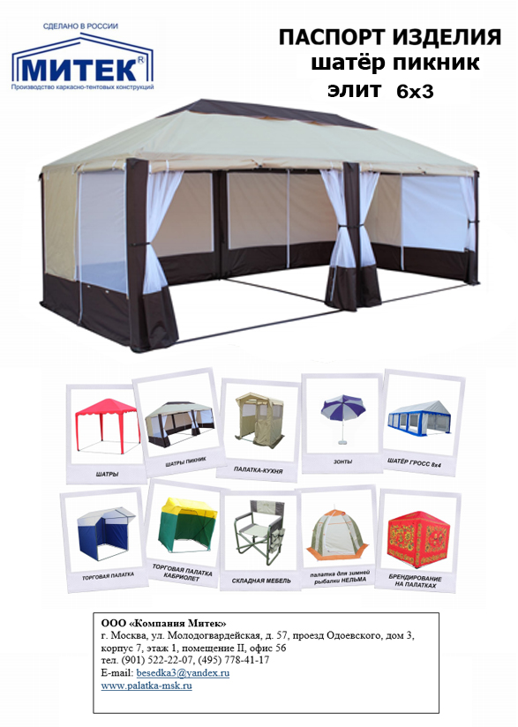
Руководство пользователя (паспорт)
Назначение
Шатер Митек «Пикник» предназначен для защиты от солнца, атмосферных осадков и насекомых в летнее время года.
Техническая характеристика

Размер основания, м | Высота боковой стенки, см | Высота по коньку, см | Вес, кг | Размер упаковки , см | Водостойкость, мм
Шатер «Пикник» 2,5х2,5 | 196 | 259 | Пикник – 28 кг  Люкс – 30 кг | каркас 125х20х20  тент 60х30х40 | 2000
Шатер «Пикник» 3,0х3,0 | 196 | 275 | Пикник-30-кг  Люкс - 35 кг  Элит – 32 кг | каркас 135х20х20  тент 60х30х40 | 2000
Шатер «Пикник» 5,0х2,5 | 196 | 261 | Пикник – 45 кг | Каркас 140х30х30  Тент 60х25х40 | 2000
Шатер «Пикник» 6,0х3,0 | 196 | 280 | Пикник – 55 кг  Люкс – 58 кг  Элит – 56 кг | каркас 165х25х25  тент 75х40х40 | 2000
Шатер «Пикник» 6 граней ширина стенки 2 м | 196 | 273 | Пикник - 39 кг | Каркас 130х20х20  Тент 60х30х40 | 2000

Описание
Каркас: стальная труба диаметром 18 мм (25 мм в комплектации «Люкс» и «Элит»), узловые соединения и вертикальные стойки диаметром 22 мм (28мм в комплектации «Люкс» и «Элит»), Соединение узлов каркаса осуществляется по системе без болтового крепления на фиксаторах.
Покрытие каркаса: порошковая краска.
Тент: ткань oxford 300D PU 2000 (водостойкость 2000 мм. водяного столба), швы на крыше проклеены. В комплектации «Люкс» на крыше имеются вентиляционные клапаны в количестве 1 шт. для размера 2,5х2,5 и 3х3, 2-х шт. для размера 6х3, в комплектации «Элит» 4 шт. для размера 3х3 и 8шт. для размера 6х3. Стенки тента двойные состоят из москитной сетки и глухого полотна. В комплектации «Люкс» на глухих стенках имеются окна закрывающиеся дополнительными стенками. Стенки вшиты в тент и оснащены молниями с двусторонними замками, позволяющими поднимать их и закатывать вверх. Стенки с сеткой также могут закатываться вверх для комплектации «Люкс» или раздвигаться в стороны для комплектации «Элит». Для подвязки поднятых стен используются петли с пуговицами. Крепление и натяжка тента к каркасу происходит при помощи строп с пряжками.
Производитель оставляет за собой право на изменение конструкции и комплектации своей продукции без внесения изменений в данную инструкцию.
Комплектация
Каркас шатра -1 шт., мешок под каркас -1 шт., Тент шатра – 1 шт., мешок для тента – 1 шт., Паспорт и руководство по эксплуатации – 1 шт.
Установка. Правила эксплуатации :
В большинстве случаев поломки стоек происходят на стадии сборки и разборки каркаса. Для сборки каркаса необходимо не менее двух человек. При необходимости воспользуйтесь лестницей.
Убедитесь, что в месте, где необходимо установить шатер ровная поверхность. Распакуйте каркас и разложите его на земле.
Сборку необходимо начать с основания, затем устанавливаются вертикальные стойки, вертикальные стойки крепятся между собой горизонтальными перекладинами. Крышу рекомендуется собрать отдельно и установить на место в собранном виде. При сборке необходимо зафиксировать каркас кнопками- фиксаторами там где они предусмотрены. После того как каркас собран необходимо накинуть на него тент. Для этого расстегните молнию на одной из сторон. Накиньте тент на каркас. Расправьте тент по углам. Закрепите тент за нижнее основание при помощи строп с пряжками, затем зафиксируйте тент при помощи липучки за верхнее основание. Закрепите стенки крючками за нижнее основание. Проверьте и при необходимости подтяните стропы крепления тента за нижнее основание. При сильных порывах ветра дополнительно закрепите шатер растяжками или утяжелителями (приобретаются отдельно). Не использовать шатер при порывах ветра более 14 метров в секунду. Не использовать шатер при снегопаде. Фиксация и натяжка тента на каркасе стропами с пряжками и липучками ОБЯЗАТЕЛЬНА. Разборку шатра производить в обратном порядке.
Рекомендации
Оберегайте пленочные покрытия крыши тента от воздействия абразивных материалов.
Шатры, ткань которых содержит синтетические материалы, иногда подвержены конденсату. Не путайте это явление с протеканием.
Не прикасайтесь к внутренней поверхности тента, когда идет дождь.
Не устанавливайте шатер под деревом. Не пользуйтесь открытым огнем внутри или рядом с шатром.
При сборке, разборке и эксплуатации не висните и не навешивайте на конструкцию посторонние предметы, периодически проверяйте натяжку тента на каркасе при необходимости подтяните крепежные стропы с пряжками и липучки. При скоплении на крыше атмосферных осадков либо посторонних предметов срочно удалите их.
Избегайте попадания грязи и песка в соединительные элементы каркаса. Стоит помнить, что соленая вода может привести к коррозии металла, из которого сделан каркас. Поэтому после разборки шатра обязательно промойте стойки пресной водой и тщательно просушите. Повреждения в результате неправильного использования не компенсируются гарантийными и обязательствами.
Открывая стенки шатра, не дергайте молнии старайтесь не повредить и сам материал. Открывайте и закрывайте их двумя руками. Если молния заедает или в нее попала ткань тента, не прилагайте силу, чтобы продвинуть замок.
Следите за тем, чтобы замки молнии и сама молния не забивалась грязью, иначе это может привести к стиранию зубцов. Время от времени молнию следует обрабатывать силиконом или парафином для сохранения их гибкости.
Защищайте тент от длительного воздействия прямого солнечного света, так как ультрафиолет разрушает любые материалы, в том числе и PU-покрытие. Для защиты PU-покрытия от ультрафиолета необходимо обрабатывать тент специальными пропитывающими средствами для тентов, это актуально для использования шатра в течение продолжительного времени под прямыми солнечными лучами. Гарантия не распространяется на повреждения, причиненные в результате воздействия ультрафиолета.
Если вы не используете подстилку под шатер при сложении и разложении, которая позволяет сохранить ее чистой, то возникшие загрязнения придется удалить вручную, в противном случае, грязь забивается в волокна, может увеличить количество микроорганизмов, ведущих к гниению материала.
Для очистки тента используйте чистую воду и мягкую щетку. Не скоблите ткань и не используйте моющие средства. После этого потребуется тщательная просушка.
Не рекомендуется использовать шатер при сильном ветре.
Сборка и разборка каркаса происходит без использования дополнительного инструмента (молотков, отверток, и т.д.)
Хранение и уход.
Упаковывайте стойки и узлы каркаса в специальные мешки. Перед упаковкой тента необходимо удалить с него влагу, грязь и инородные предметы. Затем аккуратно сложить тент и упаковать его в специальный мешок. Если вы собираете шатер в сырую погоду, то перед хранением необходимо обязательно разложить и просушить каркас с тентом. Если палатка грязная удалите грязь с поверхности каркаса и тента с помощью воды и мягкой щетки. Хранить в сухом проветриваемом помещении.
Чтобы смыть грязь используйте теплую воду (не более + 40 С) НЕ ТРИТЕ!!! В идеале мыть тент следует в расправленном виде. После этого, опять же, потребуется тщательная просушка.
Гарантия.
Гарантийный срок товара 6 месяцев, исчисляется со дня продажи, при наличии в паспорте отметки о дате продажи, заверенной штампом торгующей организации. При покупке изделия обязательно проверьте его комплектность и товарный вид. Внимательно ознакомьтесь с руководством пользователя и инструкцией по установке шатра. Предприятие изготовитель гарантирует качество изделия при условии соблюдения потребителем правил эксплуатации.
Гарантия не распространяется если:
а) Изделие эксплуатировалось неправильно (смотри руководство пользователя) или не по назначению.
б) Изделие не правильно хранилось или транспортировалось.
в) Изделие самостоятельно переделывалось или ремонтировалось.
г) Изделие имеет физические, механические или химические повреждения, в том числе воздействие ультрафиолетовых лучей.
д) Изделие имеет повреждение термического характера, возникших в ходе эксплуатации.
е) Изделие имеет царапины, трещины, сколы, вмятины, деформации, порезы, разрывы и прочие виды механических повреждений.
ж) Гарантия не покрывает косвенный или побочный ущерб.

Изготовитель:

ООО «Компания Митек», 117574, г. Москва, проезд Одоевского, дом 3, корпус 7, этаж 1, помещение II, офис 56.
тел. 8-901-522-22-07

Дата изготовления __________________

Сведения о продаже _________________

С условиями эксплуатации ознакомлен, претензий по комплектации нет. _______________

Схема сборки